|  |  |
| --- | --- |
|  |  |
| МИНОБРНАУКИ РОССИИ |  |
| Федеральное государственное бюджетное образовательное учреждение высшего образования **«МИРЭА – Российский технологический университет»**  **РТУ МИРЭА** |  |

**Институт информационных технологий**

КАФЕДРА ИНСТРУМЕТНАЛЬНОГО И ПРИКЛАДНОГО ПРОГРАММНОГО ОБЕСПЕЧЕНИЯ (ИиППО)

Практическая РАБОТа №5

по дисциплине «проектирование информационных систем»

Выполнил студент группы .

Принял .

Практическая работа выполнена «___»_______2025г.

«Зачтено» «___»_______2025г.

Москва 2025

**Введение**

Для проектирования была выбрана информационная система покупки товара на маркетплейсе, поиск товар, выбор товара, оплата товара и доставка товара Название системы «меркеткетплейс электроники». Система создается для облегчения покупки и продажи электроники.

**Ход работы**

На рисунке 1 представлена декомпозиция DFD диаграммы.

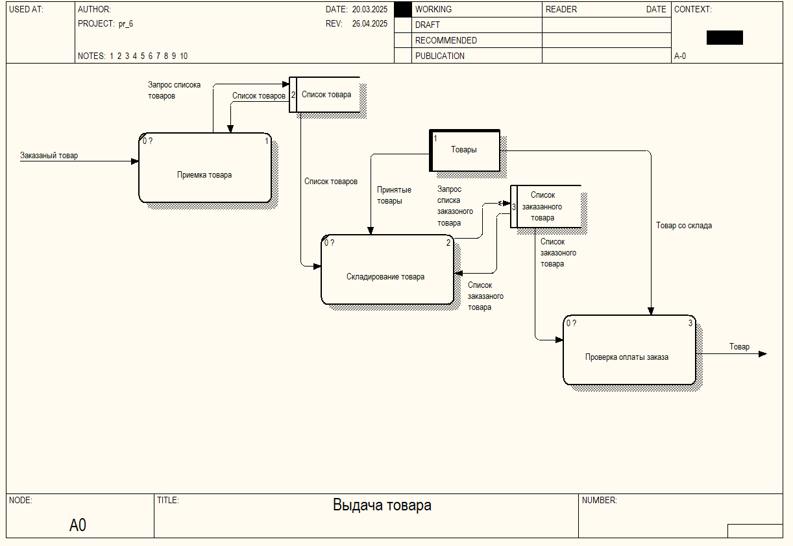

Рисунок 1 – Декомпозиция DFD диаграммы

В декомпозиции процесса выдача товара разделяется на 3 блока приемка товара складирование товара и проверка оплаты. В блок приём товара поступает заказанный товар, и выходит запрос на список товара в бд список товаров. Из бд выходит список товара, который пришел и сам товар. После чего запрашивается список заказанного товара в бд списка заказов. После чего список заказанных товаров передается в проверку товара и сам товар. Из него уже выходит товар, переданный покупателю.

На рисунке 2 представлена декомпозиция нижнего уровня DFD диаграммы.

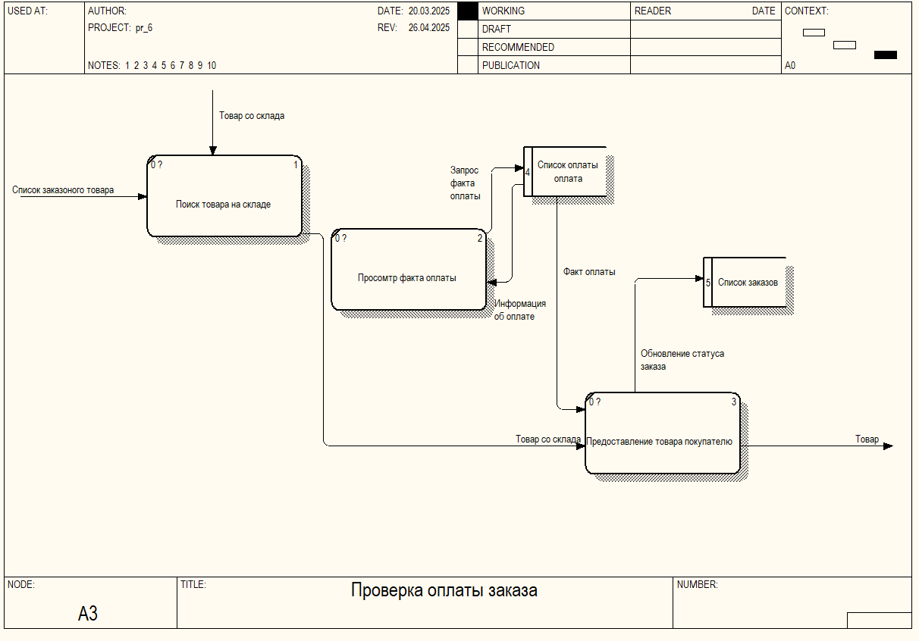

Рисунок 2 – Декомпозиция нижнего уровня DFD диаграммы

В декомпозиции процесса проверка оплаты товара происходит 3 процесса поиск товара на складе, просмотр факта оплаты и предоставление товара покупателю. В блок поиск товара приходит список заказанного товара и товар со склада. И выходит товар со склада. После этого происходит проверка оплаты товара и происходит запрос факта оплаты в бд списка оплат. В процессе предоставление товара поступает факт оплаты и товар со склада. Выходом процесса является Обновление статуса товара в бд списка товаров и товар, который отдан покупателю.

**Вывод**

В результате выполнения данной практической работы смоделирована декомпозиция контекстной диаграммы, а также блока перевозка товара в нотации DFD.